Заботиться о своем здоровье нужно в любом возрасте. Для этого нужно знать и постоянно следить за основными параметрами своего здоровья, своевременно проходить профилактические медицинские осмотры и диспансеризацию, ежегодно обследоваться в Центах здоровья.

Основные параметры здоровья:

Уровень артериального давления в норме составляет 120 на 80 мм ртутного столба и не должен превышать 140/90 мм ртутного столба.
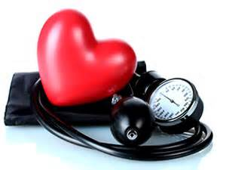

Уровень общего холестерина в крови - не более 5,0 ммоль/л


Уровень глюкозы в крови - не более 6,0 ммоль/л
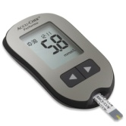
Окружность талии – не должна превышать для женщин 80 см, для мужчин - 94 см

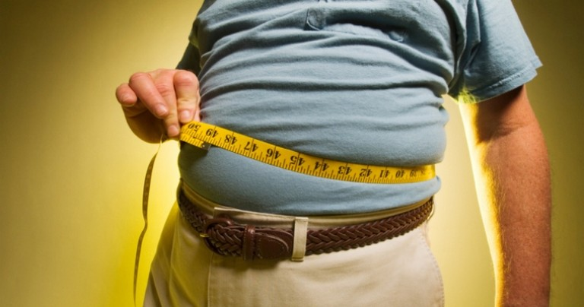

Индекс массы тела (ИМТ) =
ВЕС (кг) : РОСТ (м)²
(в норме от 18,5 до 25 ед.)



Физическая активность – не менее 30 минут в день умеренных физических нагрузок (быстрая ходьба, плавание, езда на велосипеде, ходьба на лыжах, танцы, занятия спортом, ходьба по лестнице и т.д.).



Факторы риска.
Основные факторы риска развития хронических неинфекционных заболеваний:
- Курение табака.
- Повышенное артериальное давление.
- Повышенный уровень общего холестерина
в крови.
- Повышенный уровень глюкозы в крови.
- Нерациональное питание.
- Избыточная масса тела и ожирение.
- Избыточное потребление алкоголя.
- Недостаточная физическая активность.

Ваши показатели здоровья:
Уровень артериального давления - _____
Уровень общего холестерина в крови - _____
Уровень глюкозы в крови - _____
Окружность талии - _____
Индекс массы тела ИМТ - _____
Физическая активность - _____
Трудовая деятельность - _____

Если вы хотите быть здоровыми, прожить долгую и счастливую жизнь, необходимо внести коррективы в свое поведение, отказаться от привычек, которые подрывают ваше здоровье и благополучие.

Начните с внесения небольших изменений в свои привычки и Вы обнаружите, что гораздо проще придерживаться поставленных целей, создавать новые изменения в поведении, чтобы улучшить свое самочувствие и общее состояние здоровья.

Изменения в поведении |  | Дата изменения поведения
 | Бросить курить
 | Ограничить употребление алкоголя
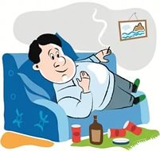 | Не переедать и следить за своим весом
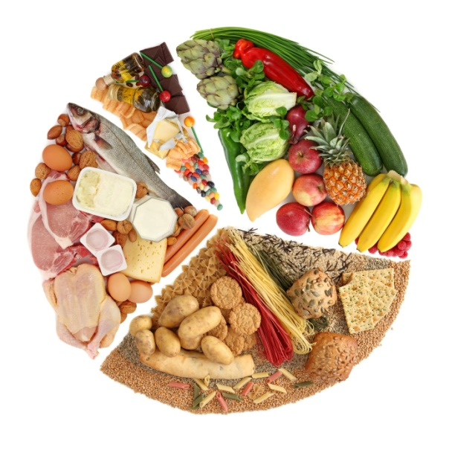 | Обеспечить сбалан-сированный рацион питания, включающий не менее 500г овощей и фруктов, блюда из цельного зерна, нежир-ного мяса, рыбы, бобовых, с ограниченным потреблениием соли, сахара, жирной, копченой и консервированной пищи.
 | Вести активный образ жизни, включающий занятия спортом или интенсивную ходьбу (не менее 30 мин. в день), а также плавание, турис-тические походы или любую другую физичес-кую деятельность, доставляющую удо-вольствие. Полезными будут и закаливающие процедуры: контрастный душ, обливание холодной водой или длительные прогулки на свежем воздухе.

Полезная информация
или куда можно позвонить по вопросам, связанным со здоровьем:
- Государственное учреждение здравоохранения «Тульский областной онкологический диспансер» по адресу: г. Тула, 300053, г.Тула, ул. Яблочкова, д.1Б, телефон «горячей линии» (4872)40-81-19.
- Государственное учреждение здравоохранения «Тульский областной наркологический диспансер №1» по адресу: г. Тула, ул. Мосина, д.21, тел. «горячей линии»: 8 (4872)36-63-49.
- ГУЗ «Тульская областная стоматологическая поликлиника» по адресу: г. Тула, ул. Токарева, д.70-а, телефон «горячей линии» (4872) 58-98-30, моб. +7 (953) 180-98-30.
- Кризисный центр ГУЗ «Тульская областная клиническая психиатрическая боль-
ница №1 им. Н.П. Каменева», телефон доверия 8-800-700-65-86 (работает бесплатно и круглосуточно для получения социально-психологической и психотерапевтической помощи).
- ГУЗ «Тульский областной центр медицинской профилактики и реабилитации имени Я.С.Стечкина», филиал медицинской профилактики по адресу: г. Тула, ул. Н.Руднева, д. 64-в, телефон «горячей линии» 35-24-74 или 65-65-72.

БЕРЕГИТЕ СЕБЯ И БУДЬТЕ ЗДОРОВЫ!

Министерство здравоохранения
Тульской области

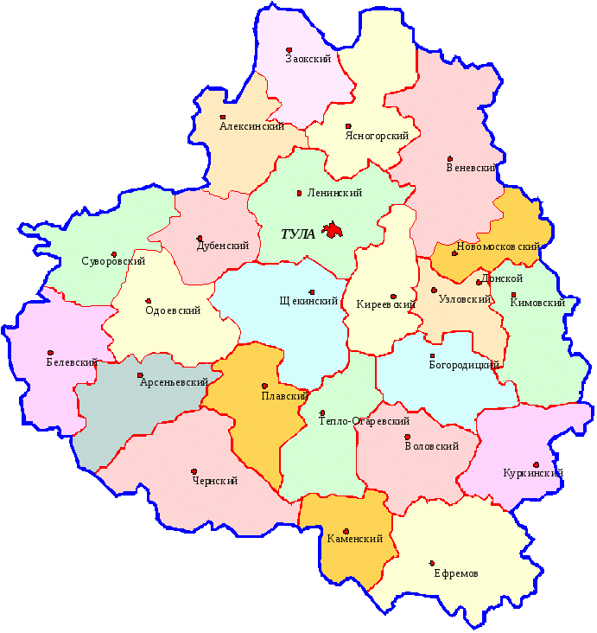

ТУЛЬСКАЯ ОБЛАСТЬ –



ЗДОРОВЫЙ РЕГИОН

(памятка для населения)

2019г.

